Utilisation du module tableur et de l’assistant de création de graphe dans les analyses

A noter :
Pour pouvoir sortir un graphe d’une analyse, celle-ci ne doit contenir qu’une seule rubrique de tri.

Principe :
Vous créez/affichez votre analyse.
Dans cet exemple, j’en utilise une sur les ventes et le stock (avec 1 seul tri pour pouvoir sortir un graphe, le tri est positionné sur la rubrique « Libelle Magasin ») :
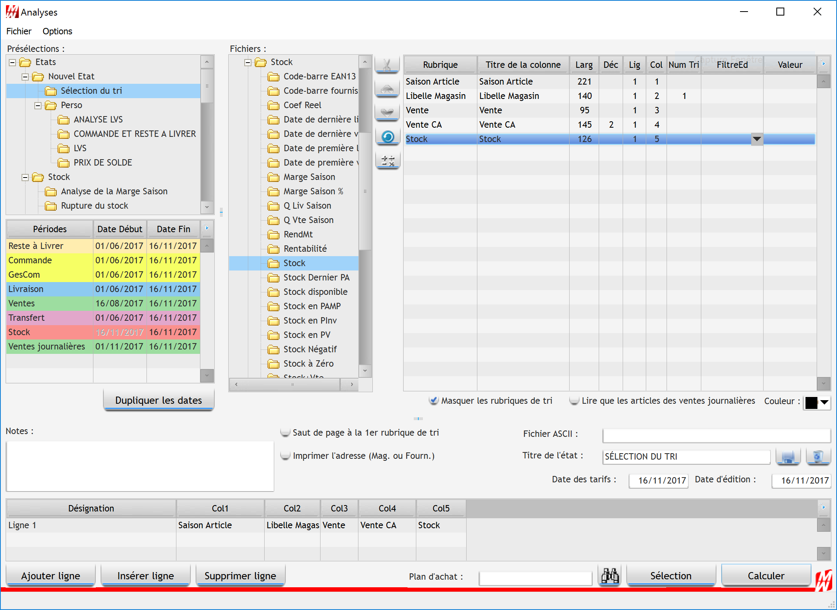

Nous avons donc maintenant les ventes, les ventes CA et les stocks pour chaque magasin.
Sur une seule saison (car je l’ai mise en sélection) :
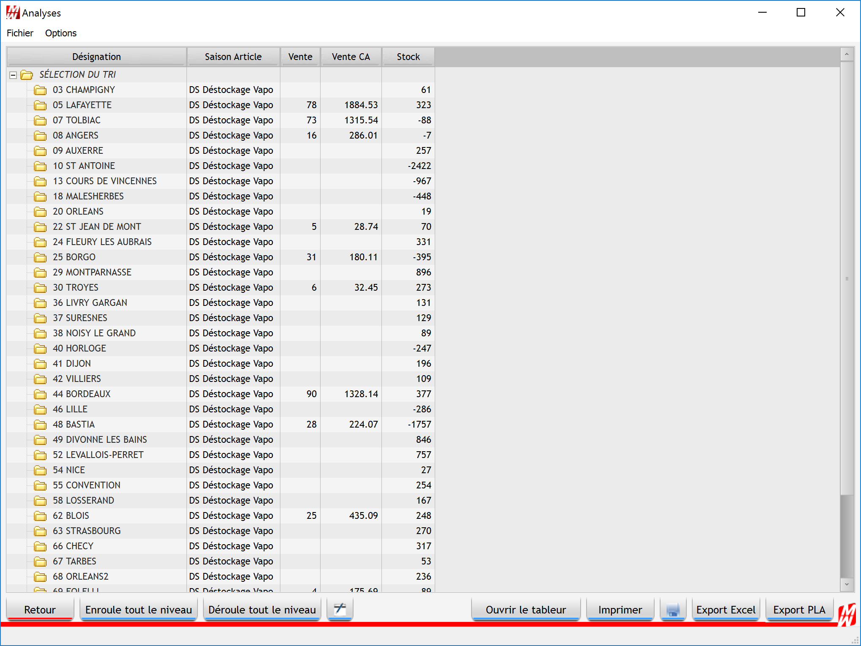
Cliquez sur le bouton « Ouvrir tableur » en bas à droite pour ouvrir un tableur avec les résultats de l’analyse.
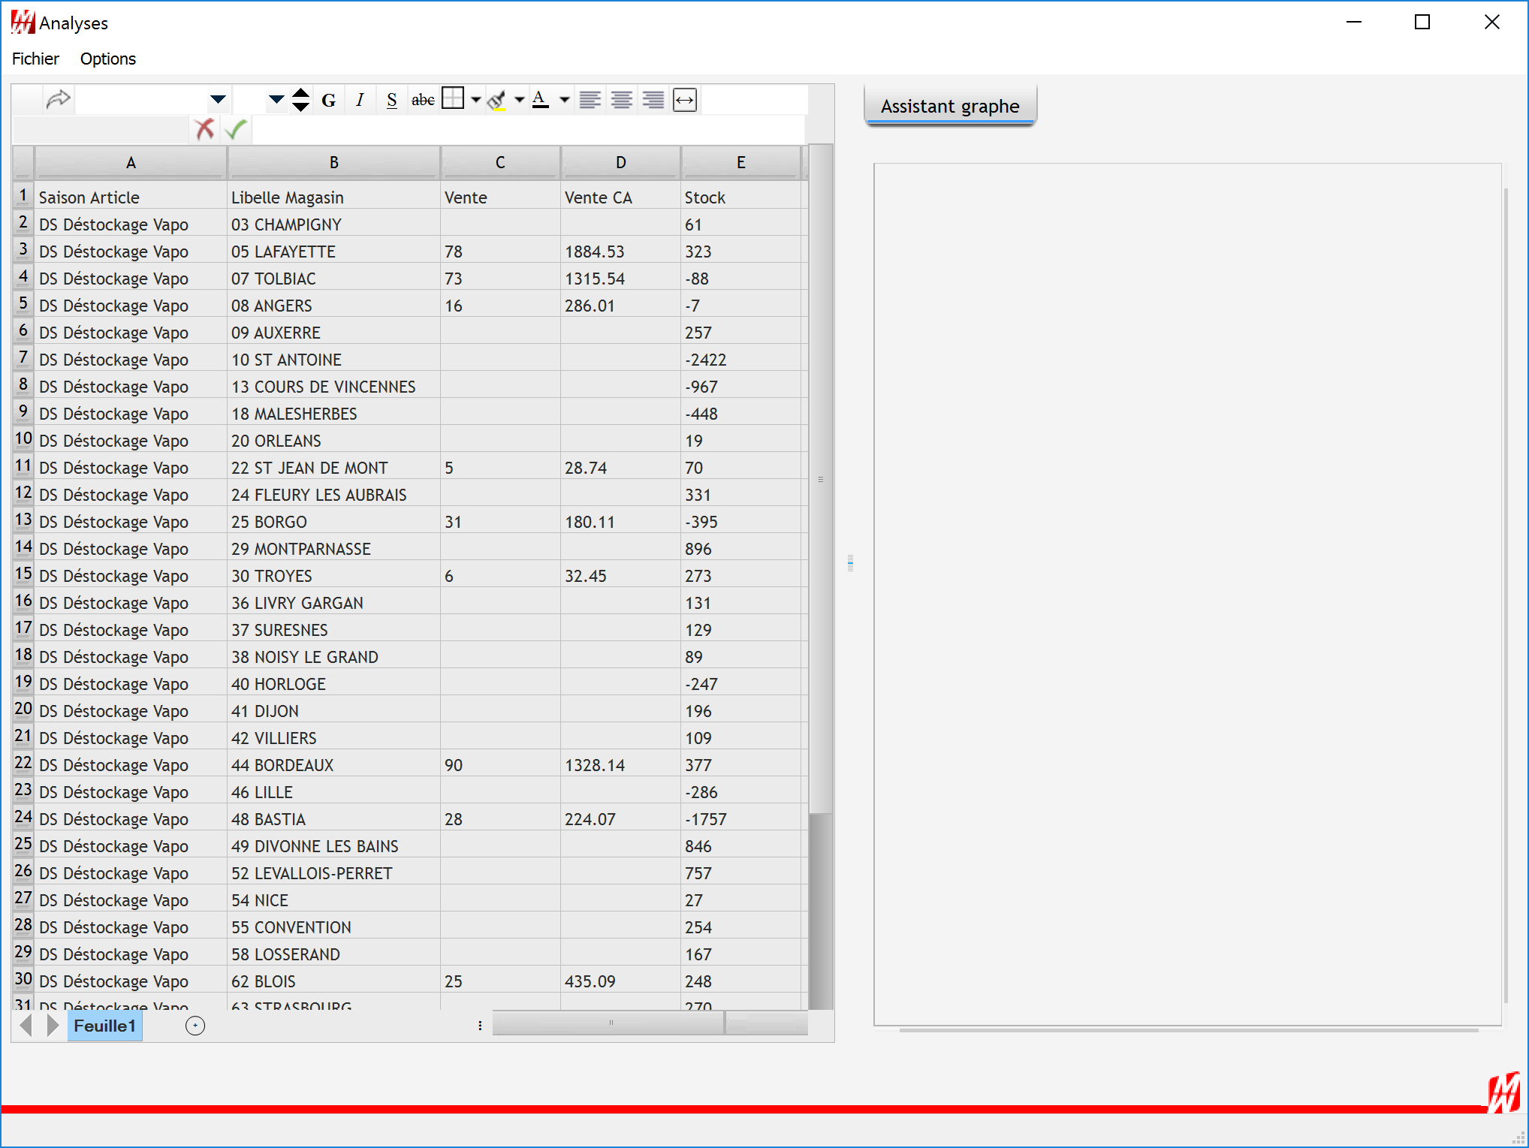
Il est tout à fait possible d’entrer des formules et des styles dans ce tableur, comme sur Excel.
Pour enregistrer le tableur, cliquez-droit sur n’importe quelle cellule et sélectionnez « Enregistrer sous … ».
Pour lancer un graphe de votre analyse, cliquer sur le bouton « Assistant graphe » en haut à droite pour lancer l’assistant de création de graphe.
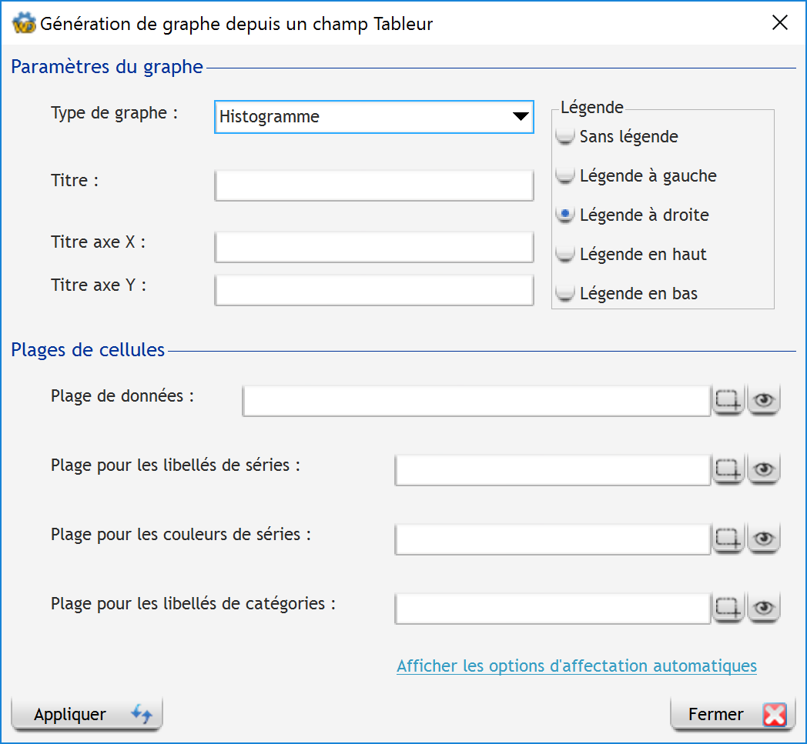
Renseigner les différents éléments pour la création du graphe comme le type de graphe, le titre, les titres des axes, la position des légendes, etc…

Sélectionner une plage de donnée en cliquant sur le bouton avec le symbole de lasso :
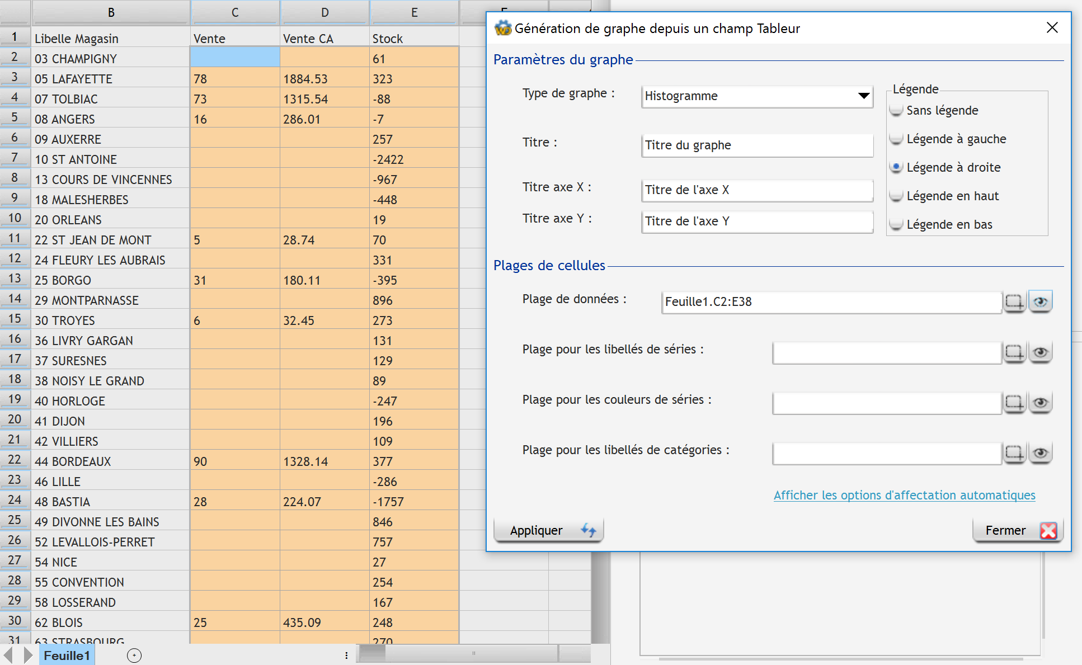
Le bouton avec le symbole d’œil permet de visualiser la sélection actuelle.
Par la suite, sélectionner une plage pour les libellés de séries :
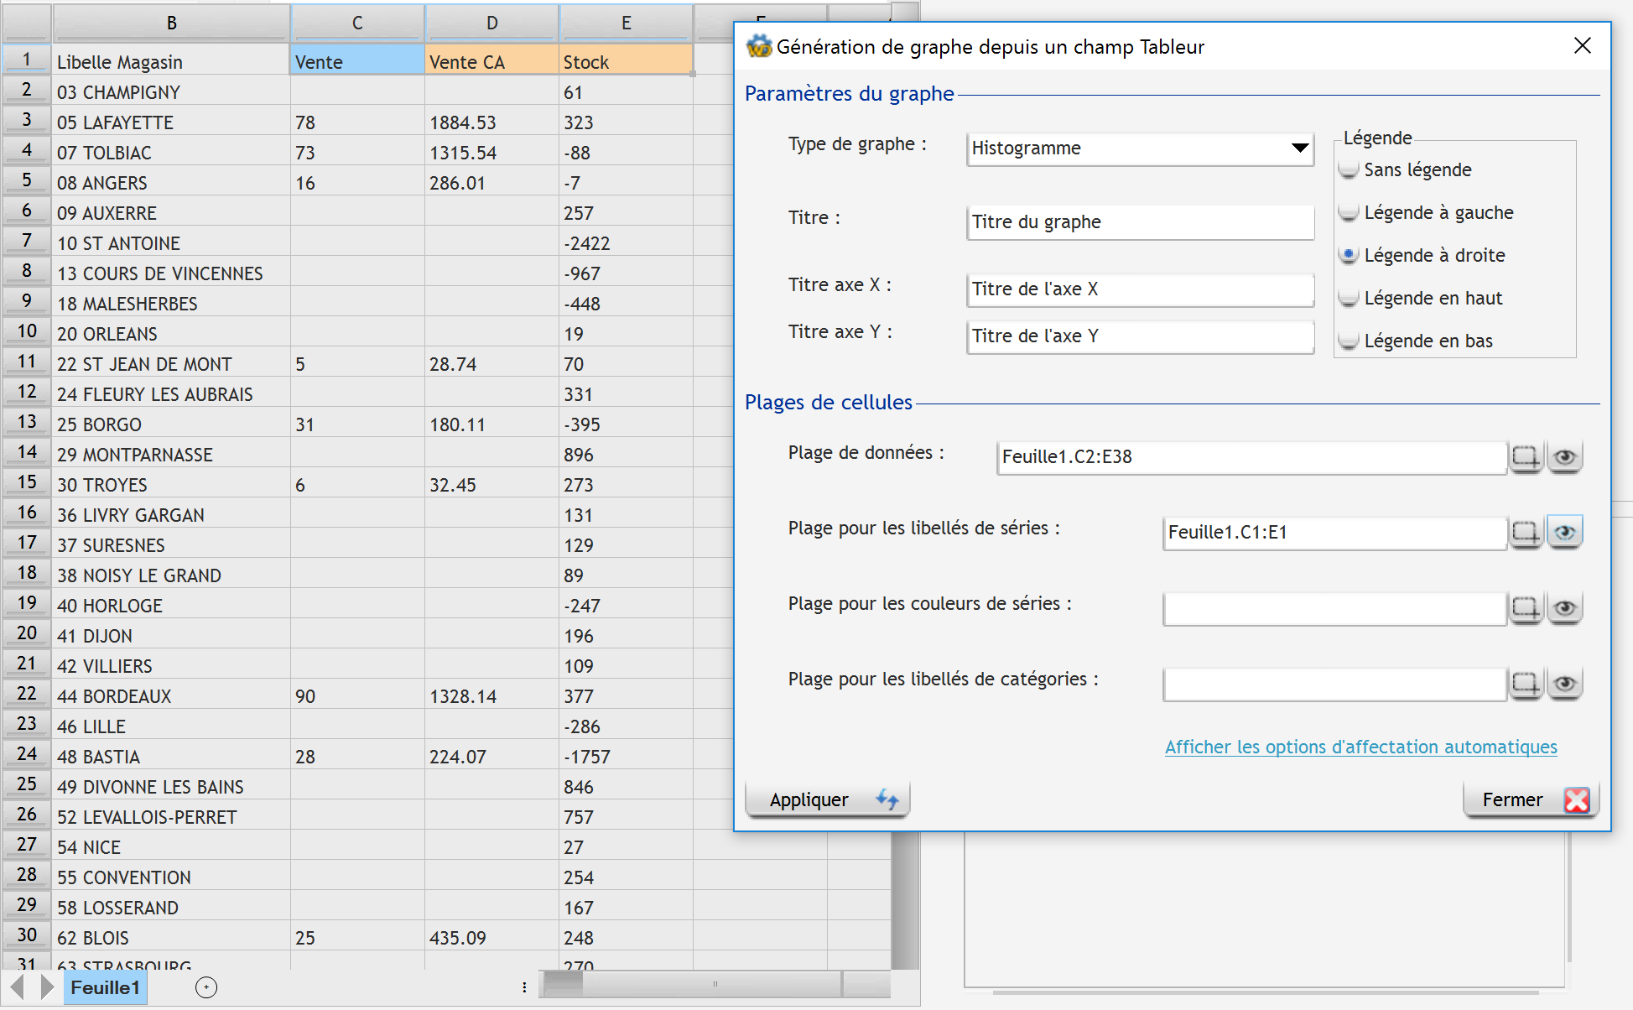

Sélectionner une plage pour les libellés de catégories :
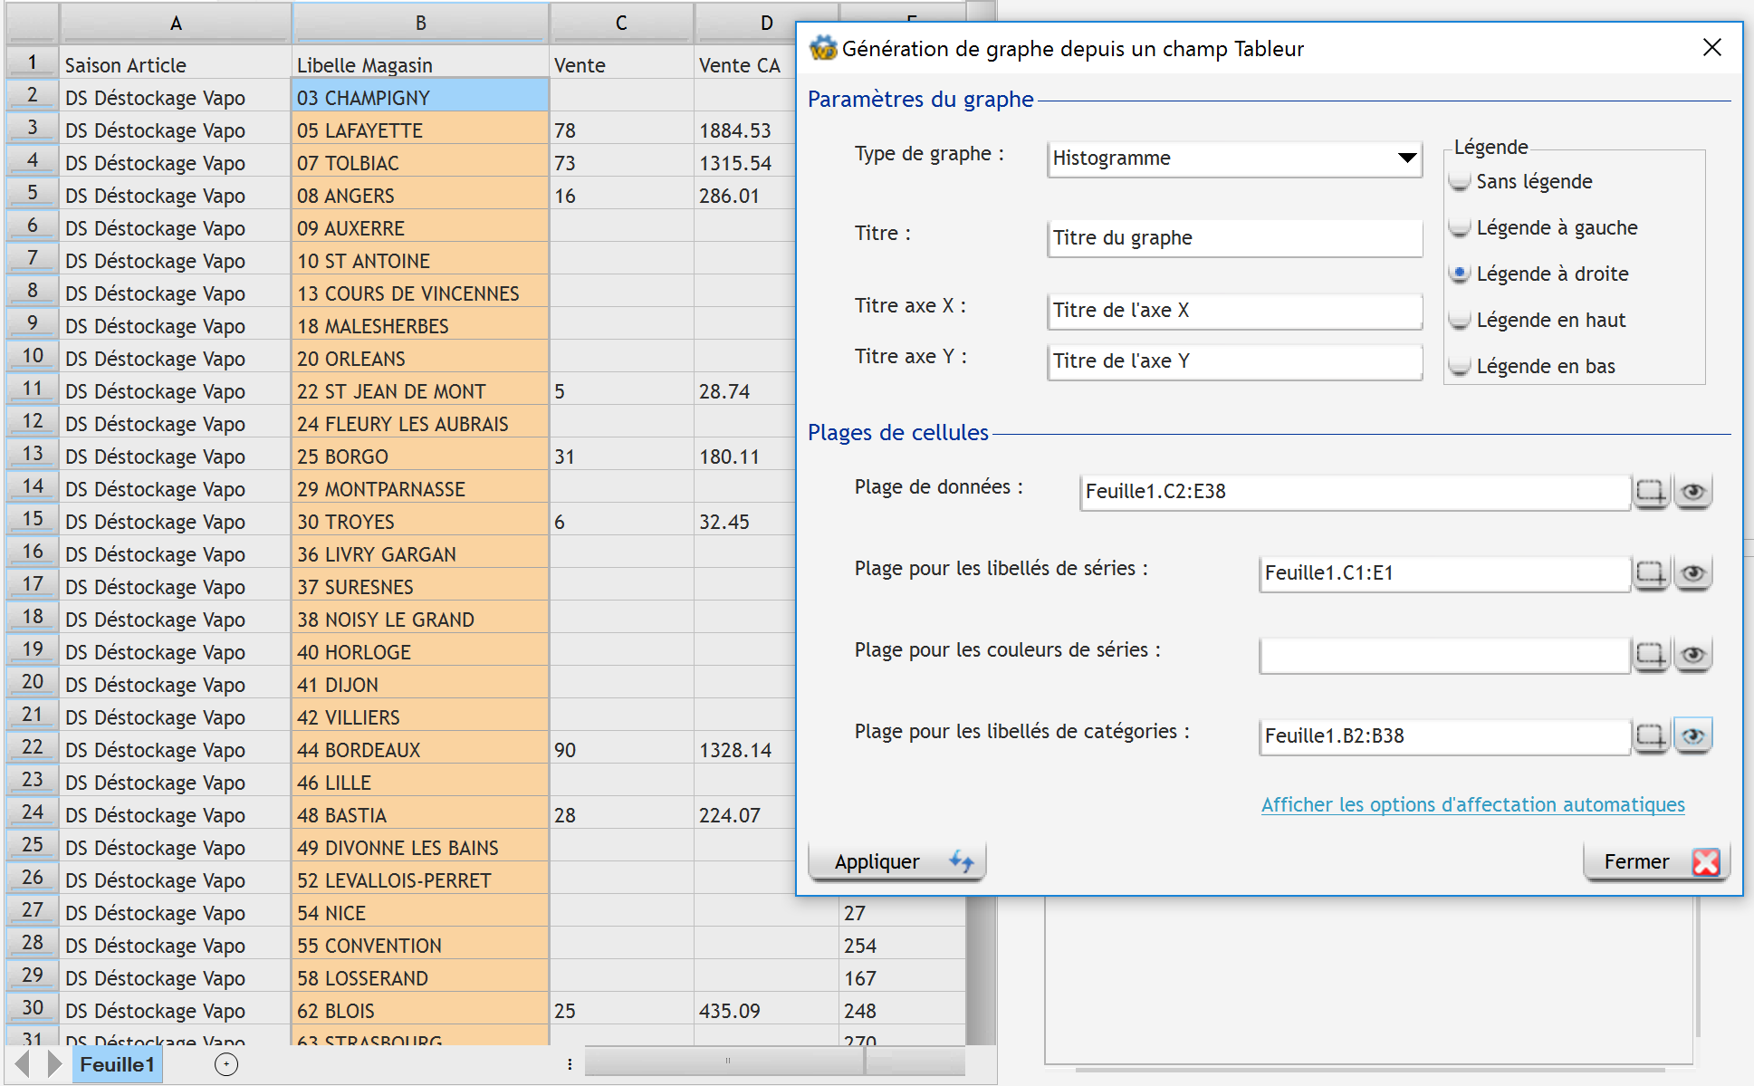

Cliqué sur « Appliquer » pour lancer la création du graphe puis cliquer sur « Fermer » pour fermer l’assistant.
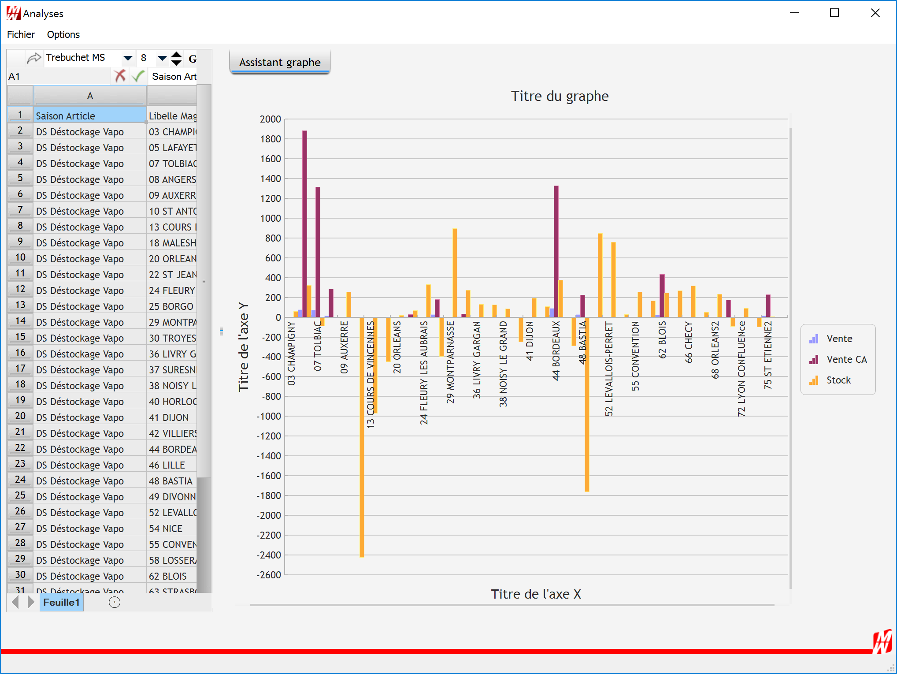
Cliquez sur le bouton « Retour » en bas à gauche pour retourner sur le tableau de résultat de l’analyse.
Le tableur est gardé en mémoire, il est tout à fait possible de créer une nouvelle analyse puis d’ouvrir le tableur une nouvelle fois. Un message vous demandant si vous voulez effacer le tableur est affiché. Lorsque vous cliquez sur « Non », le résultat de la nouvelle analyse est ajouté en fin de ligne du tableur.
A noter que la photo n’est actuellement pas gérée, le développement est en cours.

